|  |  |  |
| --- | --- | --- |
| ***PP Cevarna – Procesni inženiring*** | 2310 Slovenska Bistrica Partizanska 38, Slovenija  Fax: + 386 2 8453-174 Telefon: + 386 2 8453-786 | 03.01.2012 |

Predmet: Raziskovalna naloga – Izboljšanje obdelovalnosti na zlitini 6262A – AC62 – referenčna sarža 142527 ( palice v stanju T1, T2, T10 in T109)

**Proces litja**

Parametri za S.142527 AC62

1. Priprava vsade.

Za vsado se je uporabil sledeč material:

* 4.090kg primarnega aluminija A40
* 3.390kg čistega odpada AC10
* 19.110kg odpada zlitine AC62

Dodani iso bili naslednji legirni elementi:

* AlCr 80% - 12kg
* Bi - 56kg
* Cu - 22kg
* Mg -75kg
* Si -38kg
* Sn -82kg

Kemijska analiza je ustrezala interni nomenklaturi

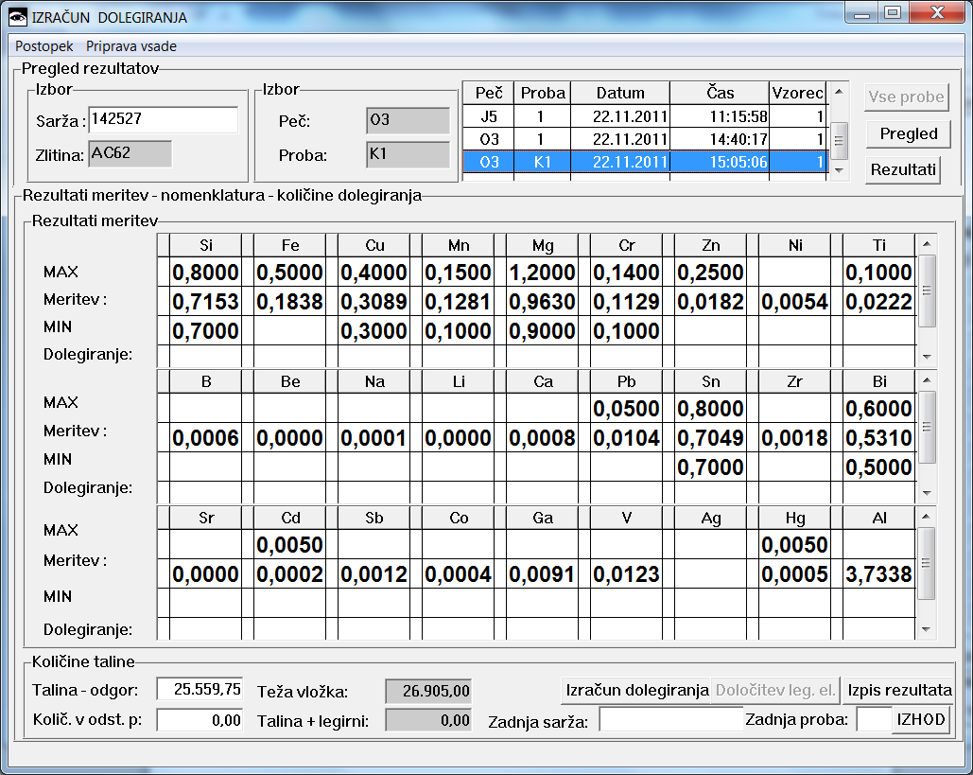

Taljenje se je izvajalo na junker talilnih pečeh, legiranje se je vršilo po naslednjem vrstnem redu:

* + Si na srednjo vrednost
  + Cu na srednjo vrednost
  + Mn80 na srednjo vrednost
  + Cr80 na spodnjo vrednost
  + Mg na srednjo vrednost
  + Bi in Sn tik pred prelitjem
  + Temp. pri dolegiranju Bi in Sn je znašala 725°C
  + Čas, ki je potekel od dodajanja Bi in Sn do prelitja v odstajno pečje znašal 30min.

Segrevanje temperature v talilnih pečeh do max. 750°C.

1. Odstajna peč.

Po prelitju v odstajno peč se je odstranila žlindra, nato je potekalo 20 minutno prepihovanje z argonom. Med prepihovanjem smo dodajali talilo ECOSAL100, da se lažje odstrani žlindra, ki nastane med prepihovanjem in odstajanjem. Po končanem odstajanju 40min se je posnečla žlindra.

Talina je bila v odstajni peči cca. 120 min.

1. Litje.

Litje je potekalo po programu za zlitino AC62 in sicer:

* Hitrost litja 71mm/min,
* Pretok hladilne vode 140m3/h
* Temperatura taline na hladnem mestu 690°C
* Dodatek modifikatorja AlTi5B1 174cm/min

Takoj po startu litja so se iz livne mize pobrali težki oksidi, ki nastanejo pri polnjenju kokil, da se je kasneje lažje nastavil pretok plina skozi grafitni obroč na posamezni kokili.

**Proces iztiskanje, hladno preoblikovanje in toplotna obdelava palic**

1. Potek procesa

Iztiskanje palic na indirektni stiskalnici

Temperatura iztiskanja – 525-500°C, gašenje na stiskalnici, Hitrost bata-308mm/sek, hitrost puller=6m/min, 6 žil, problikovalno razmerje=28,69, stiskalniški osztanek=32mm

Natezno ravnanje in naravno staranje

Hladna deformacija – 2 do 5%

Hladna deformacija –min.10%

Hladna deformacija – 2 do 5%

ravnanje in naravno staranje

ravnanje in umetno staranje 150°C-16ur

ravnanje in umetno staranje 150°C-16ur

Kontrola mehanskih lastnosti in mikrostrukture

1. Mehanske lastnosti

|  |  |  |  |  |  |
| --- | --- | --- | --- | --- | --- |
| Oznake vzorcev | Rm (N/mm2) | Rp0,2(N/mm2) | A5 (%) | Trdota (HB) | Število vzorcev(l=400mm) |
| T1 | 227,93-240,51 | 155,32-178,08 | 12-17 | 77-79 | 2 |
| T2 | 247,40-265,19 | 230,97-244,67 | 8,61-11,86 | 71,70-74,70 | 2 |
| T10 | 377,49-383,12 | 350,67-355,62 | 11,11-11,24 | 97,20 | 10 |
| T109 | 373,91-389,80 | 350,79-366,31 | 10,91-11,93 | 97,20 | 10 |

Zapisala: Ida Kverh

Vili Strnad